　2023年度

　受講希望の方

**看護師特定行為研修**

**今村総合病院　看護師特定行為研修センター**

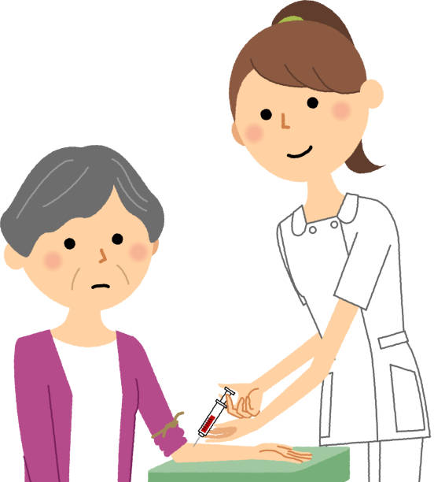

日程によっては実際の演習の様子をご覧いただけます

℡：099-202-0171

住所：鹿児島市鴨池新町11-23

　　　　看護師特定行為研修センター

Mail：jtokutei@jiaikai.JP

**日程**　2022年8月3日（　水　）　2022年9月15日（木）

　　　　　　　　2022年10月26日（水）　2022年11月10日（木）　　**14時～**

**会場**　　今村総合病院　看護師特定行為研修センター　講義・演習室

**アクセス**

・市営バス　ニュータウン中央バス停下車・・徒歩約2分　・県庁前バス停下車・・約2分

・市電　郡元下車・・・・・・・・・・・・・・・・・徒歩約15分

・車の場合　駐車場………専用注駐車場はありません。　近隣の県営駐車場をご利用ください。

**ご予約・お問い合わせ：看護師特定行為研修センター　担当：上山テルヨ**

**★研修スケジュールはどのようになっていますか？**

**★区分はいくつ受講できますか？**

**★事前の準備は何をしたらよいでしょうか？**

**★仕事をしながらついていけるでしょうか？　　　などなど・・・**

**＊個別に具体的にご質問にお答えいたします。（1人30分程度）**

**《予約制》　　　※上記日程以外をご希望の方はご相談ください**

個別相談会